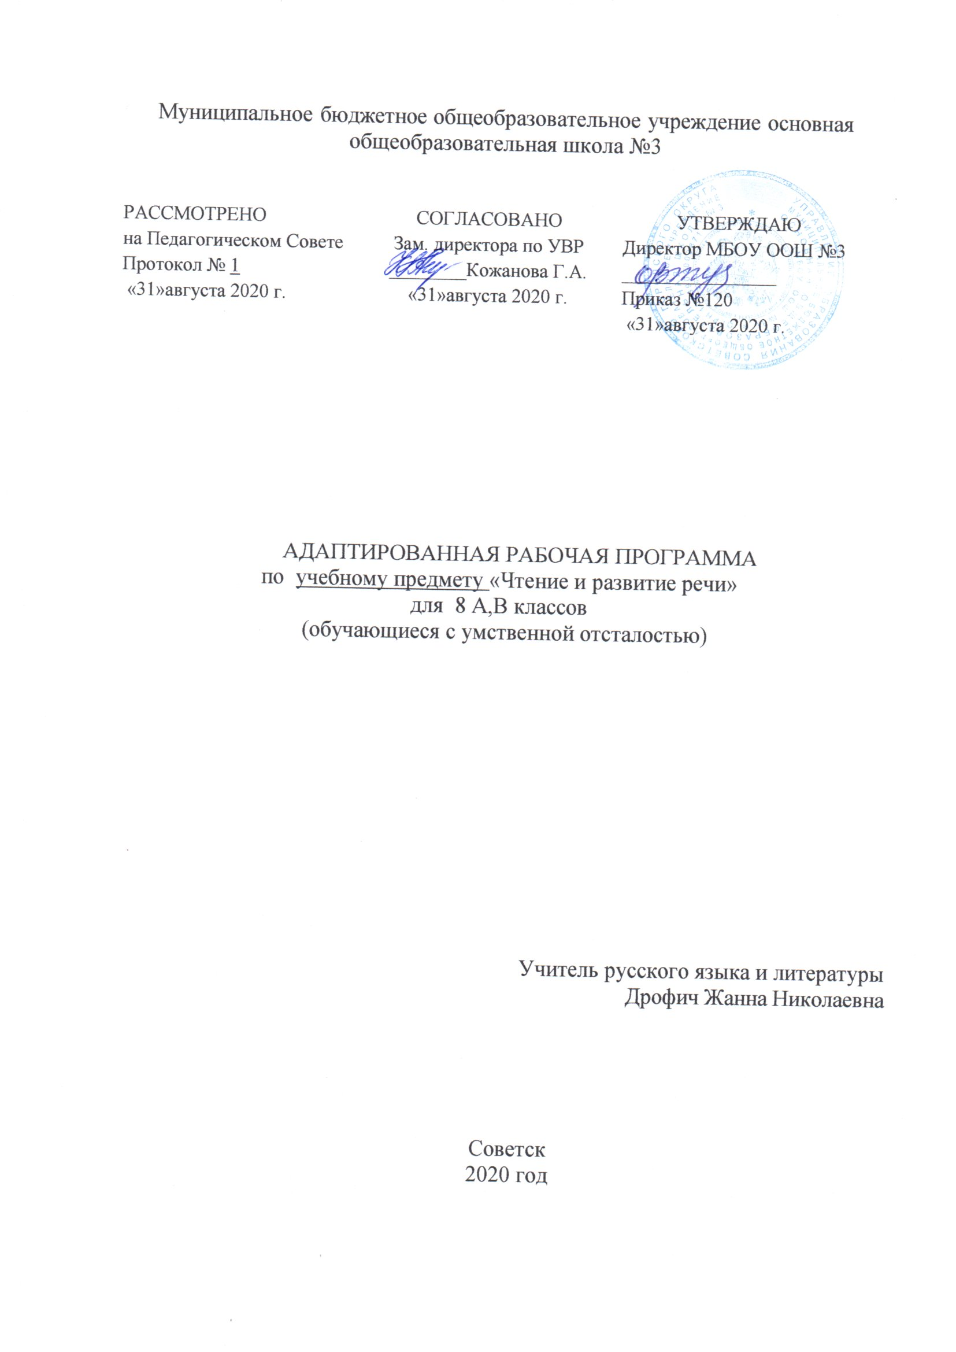

- Планируемые результаты.

Учащиеся должны уметь:

- читать осознанно, правильно, бегло, выразительно вслух; читать «про себя»;

- выделять главную мысль произведения;

- характеризовать главных действующих лиц;

- пересказывать содержание прочитанного.

Учащиеся должны знать:

наизусть 10 стихотворений.

- Содержание.
№ п/п | Разделы | Кол-во часов
1 | Устное народное творчество (Жанровое многообразие устного народного творчества. Русские народные сказки, пословицы, поговорки, былины) | 10 ч.
2 | Произведения русских писателей XIX века. (Стихи, рассказы, басни русских писателей и поэтов. А.С. Пушкин, М.Ю. Лермонтов, И.А. Крылов, Н.А. Некрасов, И.С. Никитин, И.С. Тургенев, Л.Н. Толстой) | 55 ч.
3 | Произведения русских писателей 1-й половины XX века. (Стихи, рассказы русских писателей и поэтов. А.П.Чехов, В.Г. Короленко, С.А. Есенин, А.П. Платонов, А.Н. Толстой, Н.А. Заболоцкий) | 18 ч.
4 | Произведения русских писателей 2-й половины XX века. (Стихи, рассказы русских писателей и поэтов. К.Г. Паустовский, Л.А. Кассиль, А.Т. Твардовский, В.М. Шукшин, В.П. Астафьев, Р.П. Погодин, А.А. Сурков) | 19 ч.
 | Итого | 102 ч.

- Тематическое планирование.

№ | Разделы Тема урока | Кол.ч.
 | Раздел 1. Устное народное творчество. | 10
1-2 | Сказки.  Русская народная сказка «Волшебное кольцо» | 2
3 | Пословицы и поговорки. Баллады. | 1
4 | В.А.Жуковский «Перчатка» | 1
5 | И.З.Суриков «Нашла коса на камень» | 1
6 | Входная контрольная работа.  Проверка техники чтения. | 1
7-9 | Былины. Былина «Садко» (отрывок) | 3
10 | Урок внеклассного чтения. "Любимые сказки школьников" Просмотр фильма-сказки на выбор. | 1
 | Раздел 2. Произведения русских писателей XIX века. | 55
11 | А. С. Пушкин. Биографические сведения. | 1
12-13 | М.Я.Басина «Публичное испытание» | 2
14 | И.И. Пущин «Записки о Пушкине» | 1
15-16 | А.С.Пушкин «Памятник» (отрывок), «Во глубине сибирских руд…» | 2
17 | А.С.Пушкин «Зимнее утро» | 1
18 | А. С. Пушкин. Стихотворения –посвящения «И.И.Пущину», «Няне» | 1
19 | А.С.Пушкин. Любовная лирика: «Сожженное письмо»  (отрывок), «Я вас любил» | 1

20-22 | А.С.Пушкин «Сказка о попе и работнике его Балде» | 3
23-24 | Просмотр мультфильма по одноименной сказке А.С.Пушкина «Сказка о попе и работнике его Балде» | 2
25 | Урок внеклассного чтения. С.Т.Аксаков «Аленький цветочек» | 1
26 | М.Ю.Лермонтов. Биографическая справка. | 1
27-28 | М.Ю.Лермонтов «Смерть поэта», «Родина» | 2
29 | Тема одиночества в стихотворениях М.Ю. Лермонтова «Парус» и «Сосна». | 1
30-33 | М.Ю.Лермонтов «Песня про царя Ивана Васильевича, молодого опричника и удалого купца Калашникова» (отрывок) | 4
34 | Вспоминаем прочитанное. Проверка техники чтения. | 1
35 | И.А. Крылов. Биографические сведения.  Жанр басни. Особенности басен Крылова. | 1
36-37 | И.А. Крылов «Волк на псарне» | 2
38-39 | И.А. Крылов «Осел и соловей» | 2
40 | И.А. Крылов «Муха и пчела» | 1
41 | Урок внеклассного чтения.  Викторина по басням И.А. Крылова. | 1
42 | Н.А. Некрасов. Биографические сведения. | 1
43-44 | Н.А. Некрасов «Размышления у парадного подъезда» (отрывок) | 2
45-46 | Н.А. Некрасов «В полном разгаре страда деревенская..» | 2
47-49 | Н.А. Некрасов «Мороз, Красный нос» (отрывок) | 3
50-52 | Н.А. Некрасов «Русские женщины» | 3
53-54 | И.С.Никитин. Биографическая справка. «Русь» (отрывок) | 2
55 | И.С.Никитин «Утро на берегу озера» | 1
56 | Урок внеклассного чтения. Н. А. Некрасов "Крестьянские дети" | 1
57 | И.С.Тургенев. Биографическая справка. | 1
58-60 | И.С.Тургенев «Муму» | 3
61 | И.С.Тургенев «Муму» | 1
62 | Л.Н.Толстой. Биографическая справка. | 1
63-65 | Л.Н.Толстой «После бала» (в сокращении) | 3
 | Раздел 3. Произведения русских писателей 1-й половины XX века. | 18

66 | Проверка техники чтения. | 1
67 | А.П.Чехов. Биографическая справка. | 1
68-69 | А.П.Чехов «Лошадиная фамилия» | 2
70-71 | В.Г.Короленко «Слепой музыкант» (отрывки). | 2
72 | Просмотр фильма по повести Короленко «Слепой музыкант» | 1
73 | Урок внеклассного чтения. "У книжной полки". | 1
74 | М.Горький. Биографическая справка.  «Макар Чудра» (отрывок) | 1
75-76 | Просмотр фильма по повести «Макар Чудра» «Табор уходит в небо» | 2
77 | С.Есенин. Биографическая справка. «Спит ковыль…» | 1
78 | С.Есенин «Пороша» | 1
79 | С.Есенин «Отговорила роща золотая…» | 1
80 | А.П.Платонов. Биографическая справка. «Разноцветная бабочка» | 1
81 | А.Н.Толстой. Биографическая справка. «Русский характер» | 1
82 | Н.А.Заболоцкий. Биографическая справка. «Некрасивая девочка» | 1
83 | Урок внеклассного чтения. "Стихи С.А. Есенина". | 1
 | Раздел 4.Произведения русских писателей 2-й половины XX века. | 19
84 | К.Г.Паустовский. Биографическая справка. «Телеграмма» | 1
85 | Вспоминаем прочитанное. Проверка техники чтения. | 1
86 | Р.И.Фраерман. Биографическая справка.  «Дикая собака Динго, или Повесть о первой любви» (отрывки) | 1
87-89 | Л.А.Кассиль. Биографическая справка. «Пекины бутсы» | 3
90 | А.Т.Твардовский. Биографическая справка.  «Василий Теркин» (отрывки из поэмы) | 1
91 | Библиотечный урок | 1
92 | В.М.Шукшин. Биографическая справка. «Гринька Малюгин» | 1
93 | Контрольная работа за 3 триместр. | 1
94 | Урок внеклассного чтения.  Произведения о войне. | 1
95-96 | В.П.Астафьев. Биографическая справка. «Далекая и близкая сказка» | 2
97 | Р.П.Погодин. Биографическая справка. «Альфред» | 1
98 | Итоговая проверка техники чтения. | 1
99 | А.А.Суриков. Биографическая справка.  «Родина» | 1
100-102 | Вспоминаем прочитанное.  Итоговый урок. | 3

